ПРИЛОЖЕНИЕ 1

Оценочный лист

Алексей
Андрей
Артём
Дмитрий
Евгений
Сергей

- Ответ верный, полный.
- Ответ неполный, требует наводящих вопросов.

ПРИЛОЖЕНИЕ 2

Карточки для индивидуальной работы

- Подчеркните, какую мебель собирают на стяжках.
А) плетёную
Б) гнутую
В) корпусную

- Подчеркните правильный вариант.
Мебельная защёлка устанавливается на дверку для того чтобы:
А) дверка не перекашивалась
Б) дверка не открывалась

ПРИЛОЖЕНИЕ 3

Опорные карточки «Понятие фурнитуры»

ФУРНИТУРА

- это вспомогательный материал, применяемый в каком-либо производстве.

- это отделочный материал, служащий для украшения изделия.

- это отдельные детали мебели в виде щитов из пиломатериалов, ДВП и ДСП.

ПРИЛОЖЕНИЕ 4

Гимнастика для глаз

Движение глаз влево-вправо (по 4 раза в каждую сторону).

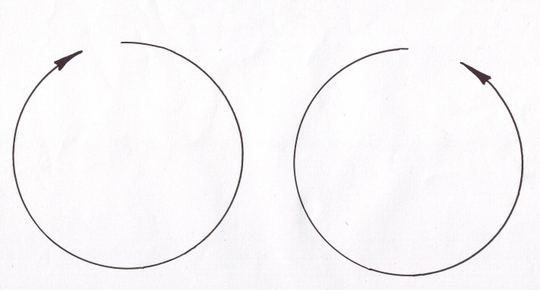 | Движение глаз по часовой и против часовой стрелки (по 4 раза в каждую сторону).

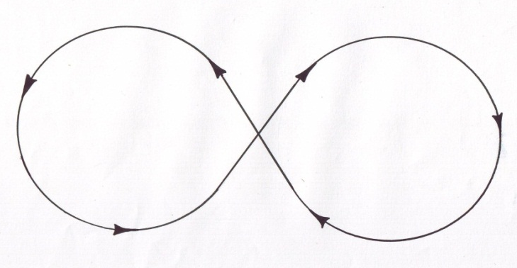 | Нарисовать глазами восьмёрку (по 4 вращения в каждую сторону).

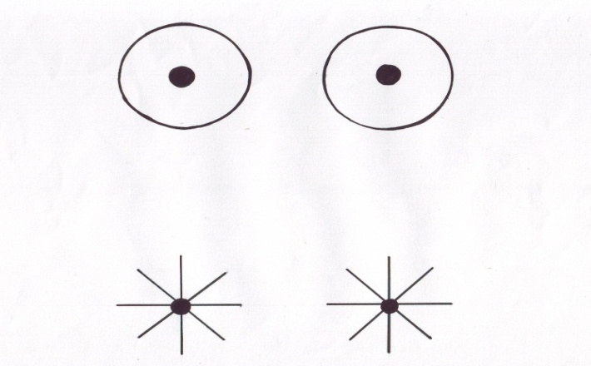 | Широко расширить злаза, затем крепко зажмурить глаза (по 5 сек., повторить 3-4 раза).

ПРИЛОЖЕНИЕ 5
Найди отличия
